Наш девиз: Не унывать, все увидеть, все узнать.

Всему название дано
И зверю , и предмету,
Вещей вокруг- полным полно
А безымянных нету!
И всё, что может видеть глаз, -
Над нами и под нами-
И всё что в памяти у нас
Означено …….СЛОВАМИ

Ведущий: Сегодняшняя игра посвящена родному русскому языку. Как вы думаете, зачем его нужно знать?
- Русский язык – самый красивый, самый богатый язык в мире. Познавая тайны русского языка, становишься умнее, добрее, мудрее. Зная его, можно прочитать много интересных, умных книг, стать образованным человеком.
- А кто из вас знает как появилась речь?
- Давным –давно люди не умели разговаривать, хотя у них для этого было всё.
- Удивительно, не правда ли?
- Даже птицы и разные другие существа, едва появившись на свет, умели изъясняться по-своему. Но у человека всё по-другому. Только что родившийся не умеет говорить, каждого ребёнка надо этому учить.
- Но кто же обучал речи самых первых детей, если сами взрослые не умели говорить?
- Никто точно не знает, но предполагают, что 25 тысяч лет назад, люди научились говорить, потому что остро нуждались в общении и очень зависели друг от друга. И мы тоже должны любить и беречь наш родной язык. И сегодня здесь собрались знатоки русского языка. Вперёд к открытию тайн русского языка.

«Нам дан во владение самый богатый, меткий и поистине волшебный
русский язык» К.Паустовский

ФОНЕТИКА
Он бывает тихим, громким,
А ещё глухим и звонким.
Может быстро проскочить,
А захочет – будет жить
До тех пор, пока звонок
Не отмерит ему срок.
Он всегда везде дрожит
И по воздуху бежит
Рот ему, как дом родной,
Из него летит волной.
Любит с эхом подразниться,
В барабане схорониться.
Если где услышишь стук,
Значит, к нам добрался …….(ЗВУК)

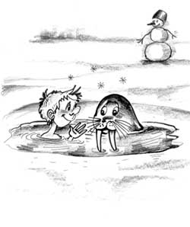
1. Прочитайте стихотворение. Подчеркните слова, в которых слышится жужжание осы – звук - Ж
Напиши в квадратике, сколько слов вы нашли.
– Я знаком с одним моржом.
Ест он кашу, пьет боржом,
Очень любит эскимо,
Вместе ходим мы в кино.
Он среди моржей один
Не видал огромных льдин,
Не видал он даже моря.
Этот морж – Морковин Боря,
Он спортсмен, приятель мой,
Он купается зимой.
О ком идет речь в стихотворении?
Д. О мальчике.
У. Как его называет автор стихотворения?
Д. Моржом.
У. Кто такой морж?
Дети отвечают. Учитель записывает на доске объяснение смысла слова.
Морж – северное животное.
Морж – человек, который не боится холода, закален, купается зимой.
– Что вы можете сказать об этом слове?
Д. Оно многозначное.

ОРФОЭПИЯ

Песенка об орфоэпии
Не зная орфоэпии
Во всем великолепии.
Не ощутишь ее волшебных чар.
Жизнь кажется кошмаром,
Когда одним ударом
Не то, что нужно, ставят под удар.

Возил не шОфер, а шофЁр
Не фАрфор, а фарфОр.
Был оглашен не прИговор —
Судебный приговОр.
Ушел шофер на многие
Не лЕта, а летА,
И дверь за ним не зАперта
Была, а запертА.

2. Стихи-запоминалки .
- Очень часто дети и даже взрослые неправильно выделяют ударный слог.
Слово произносится смешно. А ведь очень важно произносить слова правильно В этом нам помогут стихи-запоминалки: Поиграем?

Помогает нам читать
Учит буквы различать,
Он известен, знаменит
Нужный всем нам … алфавИт!

Этот камень очень сильный,
И достаточно красивый.
Бей его хоть целый день
Не расколется …кремЕнь.

Срубили ель
Сорвали ….щавЕль!

Мой сосед-незнайка стонет,
Телефон его не звонит,
Аппарат-хитрец молчит-
Ждёт, когда кто позвонИт!

- А вот следующее задание вам. Прочитайте стихи и в выделенном слове, поставьте ударение.
- Не налезли шорты,
Долго ели тОрты!

- Наша бабка Фёкла
Красная, как свЁкла!

- Как у нашей Марфы
Все в полоску шАрфы!

- Красит стены нам маляр,
Полки делает столЯр.

- Он начальник и в момент
Он подпишет … докумЕнт

МОРФОЛОГИЯ
Существительное – школа,
Просыпается – глагол,
С прилагательным – весёлый,
Новый школьный день пришёл!

3. Бабушка Киви попросила внука пригласить её подруг на День Рождения. Она дала ему свою записную книжку. Бабушка записывала контакты без очков. Из-за этого буквы в словах перепутались. Помоги внуку найти имена подружек бабушки. Обведи буквы выбранных ответов.
А. Б. В. Г. Д.
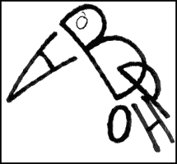
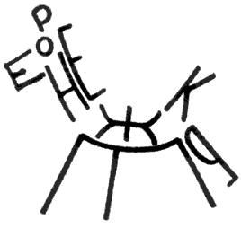
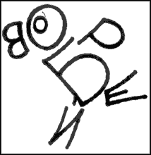
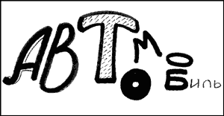
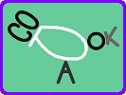

ПУНКТУАЦИЯ
Раздел науки о языке, которая изучает знаки препинания и правила их постановки. Достойны внимания – знаки препинания
Знак вопроса - самый классный!
Для меня он всех прекрасней.
И мне с детства он знаком:
Почемучки я и он!
4. Расставьте знаки препинания так,
чтобы смысл предложения оказался верным:

Пальцев у него двадцать пять на каждой руке десять на ногах.

СИНТАКСИС
Раздел русского языка, изучающий предложение и словосочетания.

ПоКа ШАкал где-то рыскал, волки выли на луну.

Это ли не чудеса?!
5. А вот какие предметы увидела Оля, когда пришла на кухне. Отыщи внутри предложений.

- Инна пыталась разбудить Жанну, но Жанна крепко спала.
- Гриша выловил карпа.
- Ой, неспроста канитель эта!
- Сначала мы долго спорили, а потом стали молча шкаф двигать.
- Выручай, Николай!

ЛЕКСИКА
Раздел науки о языке, который изучает значение слов, многозначные слова, синонимы, антонимы , устаревшие слова т.д.

Прочитайте пары словосочетаний.
Раскрасьте из них те,
где слова употреблены в переносном значении.

Головка ребёнка- головка лука
Спелое яблоко – глазное яблоко
Лисий хвост – хвост поезда
Модная шляпка- шляпка гриба
Золотые руки – золотые серьги

СЕКРЕТ

Этимология – происхождение слов.

Прочитай историю происхождения некоторых словарных слов.
Перчатка – из славянского языка: от слова перст – палец.
Коричневый – из славянского языка: цвета коры корuчного дерева.
Карандаш – из тюркского языка: «кuра» – черный, «даш» – камень.
Футбол – из английского языка: «фут» – нога, «бол» – мяч.
Велосипед – из латинского языка: «вeлос» – быстрый, «пед» – нога.
Астроном – из греческого языка: «aстро» – звезда, «нoмос» – закон.
Конфета – из итальянского языка: «сваренный из сахара».
Сравни сведения об этимологии (происхождении) слов славянского языка с этимологией слов других языков.
1) Ответь на вопрос: почему в русском языке так много слов, написание которых нужно уточнять в словаре?
2) Угадай еще несколько слов (и запиши правильно) по их происхождению. Выдели безударный звук, который обычно уточняют по словарю.
Слово | Происхождение
капкан | из тюркского языка: от «кап» – хватать, буквально – «ловушка»
каракули | из тюркского языка: от «кaра» – черная, «кул» – рука – «дурная рука» – плохой почерк
генерал | из немецкого и французского:  от «джeнерал кэпитан» – главный полководец
карусель | из французского: «каролла» – хоровод, «села» – седло – хоровод в седле (на лошади)
помидор | из итальянского: «пoми» – золотое, «дoро» – яблоко

Есть у булавки голова!
Но без волос, увы!
Есть у чайника носик, однако нет головы!
Есть ушко у иголки, да только не слышит оно!
Есть язычок у туфель, но туфли молчат всё равно!
Есть у дороги ямки, но нет подбородка и щёк.
Есть у горы подножье, но что-то не видно ног!
Есть у рябины кисти, но нет у бедняжки рук!
Белым глазком картошка, не видя глядит вокруг!
Ключ серебрится в чаще, к которому нет замка,
По полю, ног не имея, лениво бежит река!
Есть у расчески зубы, но есть не может она!
За месяцем месяц проходит, а не за луной луна,
Есть рукава у потока, хоть поток не одет,
Папку носят подмышкой, а под кошкой нет!
(В. Лунин)

«Грамотеи»
Наш девиз:
Мы трудимся и суетимся,
Крутясь, как карусели.
И помогаем мы во всем,
Зовут нас грамотеи.

